内蒙古农业大学计算机与信息工程学院实习日报

序号 | 学号 | 姓名 | 班级 | 日报日期 | 实习教师 | 成绩
7 | 2023112101600 | 李雨欣 | 23软三 | 2026.9.8 | 刘亮
（日报不需手写，电子版即可，每日发给班长，统一提交实习教师给分）
- 实习方案（团队分工，开发方法，使用框架，方案的可持续性，）
团队分工：
个人独立开发，今日主要完成微信小程序底部TabBar配置、首页导航功能开发、训练页面WebSocket实时状态推送功能，以及页面间的路由跳转逻辑。
开发方法
采用敏捷开发模式，按功能模块迭代推进，每日完成一个小版本，使用Git进行版本管理。
使用框架
微信小程序原生框架（WXML + WXSS + JavaScript）
通信方式：HTTP + WebSocket
开发工具：微信开发者工具
方案的可持续性
可维护性：页面模块化拆分，关键函数添加注释
扩展性：WebSocket支持实时推送，TabBar预留扩展空间
稳定性：WebSocket自动重连机制保障连接可靠性

- 实习内容（截图、程序、项目管理方法等）
这是今天的Github上传记录
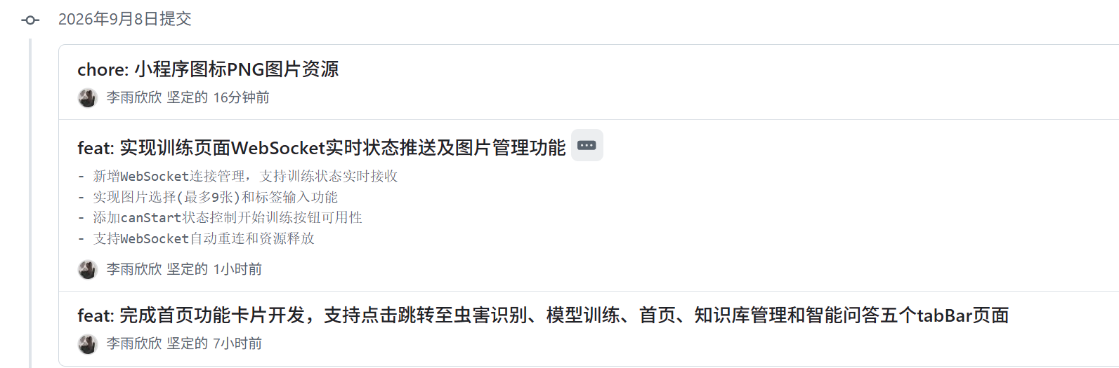

今天新建的文件目录结构如下：
image部分重命名了图片，没有修改代码的 iconPath 和 selectedIconPath
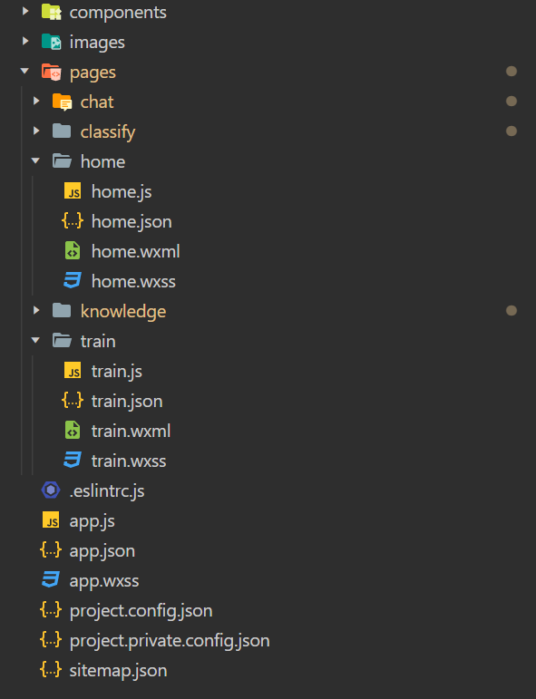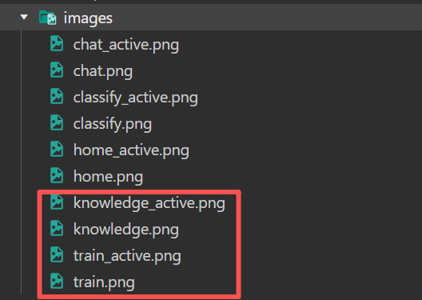

页面配置
"pages": [
"pages/home/home",
"pages/classify/classify",
"pages/knowledge/knowledge",
"pages/train/train",
"pages/chat/chat"
],

tabBar配置：
"list": [
{
"pagePath": "pages/classify/classify",
"text": "虫害识别",
"iconPath": "images/classify.png",
"selectedIconPath": "images/classify_active.png"
},
{
"pagePath": "pages/train/train",
"text": "模型训练",
"iconPath": "images/train.png",
"selectedIconPath": "images/train_active.png"
},
{
"pagePath": "pages/home/home",
"text": "首页",
"iconPath": "images/home.png",
"selectedIconPath": "images/home_active.png"
},
{
"pagePath": "pages/knowledge/knowledge",
"text": "知识库管理",
"iconPath": "images/knowledge.png",
"selectedIconPath": "images/knowledge_active.png"
},
{
"pagePath": "pages/chat/chat",
"text": "智能问答",
"iconPath": "images/chat.png",
"selectedIconPath": "images/chat_active.png"
}
]

真机调试界面截图：
我调整了一下 tabBar 的顺序，将首页放在了正中间
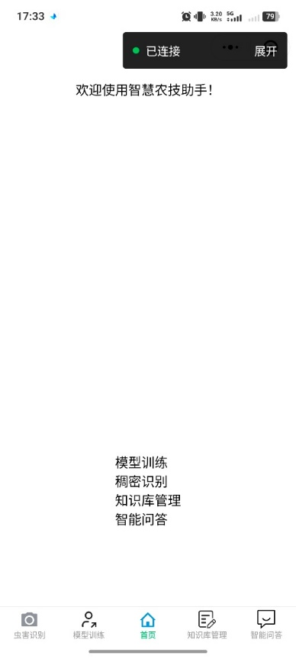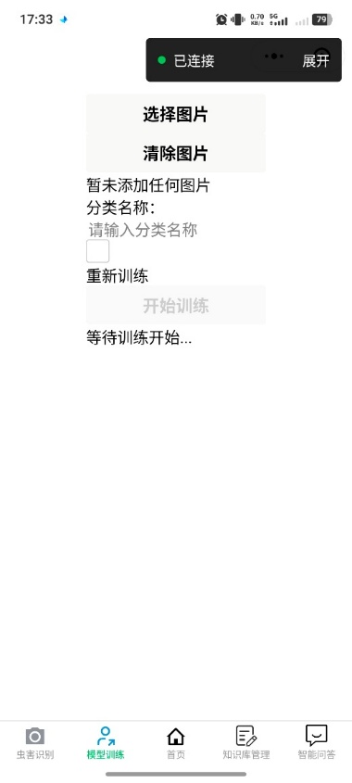
今日主要代码：
一些备注和步骤在有代码中单独补充
home页面：
home.wxml
<!--home/home.wxml-->
<view class="container">
<view>
<text>欢迎使用智慧农技助手！</text>
</view>
<view>
<view wx:for="{{features}}" wx:key="title" bindtap="navigateTo" data-url="{{item.url}}">
<!-- <text>{{item.icon}}</text> -->
<text>{{item.title}}</text>
<!-- <text>{{item.desc}}</text> -->
</view>
</view>
</view>

home.js
// home/home.js

// 获取 app 实例
const app = getApp()

Page({

/**
* 页面的初始数据
*/
data: {
features: [
{ title: '模型训练', url: '/pages/train/train' },
{ title: '稠密识别', url: '/pages/classify/classify' },
{ title: '知识库管理', url: '/pages/knowledge/knowledge' },
{ title: '智能问答', url: '/pages/chat/chat' }
]
},

navigateTo(e) {
// 获取点击的 url
const url = e.currentTarget.dataset.url
if(!url) return

const tarBarPages = [
"pages/classify/classify",
"pages/knowledge/knowledge",
"pages/train/train",
"pages/chat/chat"
]

if (tarBarPages.includes(url)) {
// 如果点击的是页面
wx.switchTab({ url })
} else {
// 点击导航栏
wx.navigateTo({ url })
}
}
})

train页面：
train.wxml：
<!--pages/train/train.wxml-->
<view class="container">
<view>
<!-- 文件上传按钮 -->
<view>
<button bindtap="chooseImages">选择图片</button>
<button bindtap="clearImages">清除图片</button>
</view>

<!-- 文件列表 -->
<view wx:if="{{imageList.length > 0}}">
<view wx:for="{{imageList}}" wx:key="path">
<text>{{index+1}}.{{item.name}}</text>
<text bandtap="removeImage" data-index="{{index}}"></text>
</view>
</view>
<view wx:else>
暂未添加任何图片
</view>

<!-- 分类名称 -->
<view>
<text>分类名称：</text>
<input placeholder="请输入分类名称" value="{{label}}" bindInput="onLabelInput" />
</view>

<!-- 是否重新训练 -->
<view>
<checkbox checked="{{clearOld}}" bindchange="OnClearOldChange" />
<text>重新训练</text>
</view>

<!-- 操作按钮 -->
<view>
<button bindtap="startFull" disabled="{{!isTrainning}}" loading="{{fullLoading}}">开始训练</button>
</view>

<!-- 微调状态 -->
<view wx:if="{{status.status != 'idle'}}">
<view>
<text>训练状态:{{status.status}}</text>
<button wx:if="{{status.status == 'training'}}" type="warn" size="mini" bindtap="stopTraining">停止训练</button>
</view>
<view wx:if="{{status.status==='done'}}">
<text>训练成功</text>
</view>
<view wx:if="{{status.status==='failed'}}">
<text>训练失败:{{status.result?status.result.error:'未知错误'}}</text>
</view>
</view>
<view wx:else>
<text>等待训练开始...</text>
</view>
</view>
</view>

train.js（未完成）：
// pages/train/train.js
Page({

/**
* 页面的初始数据
*/
data: {
imageList:[], // 每张图片至少3个键值对 {path, name, size}
label:'', // 手动输入的分类，默认为空
clearOld: false, // 是否清除之前的数据
isTrainning: false, // 是否正在微调
fullLoading: false, // 按钮状态
status:{status:'idle', result:null},
ws:null,
canStart:false
},

/**
* 生命周期函数--监听页面加载
*/
onLoad(options) {
this.initWebSocket() // 初始化 WebSocket
this.updateCanStart()
},

/**
* 初始化 ws
*/
initWebSocket() {
try {
// 从全局配置中获取 API 基础地址，并去除协议前缀
const base = app.globalData.apiBase.replace('http://', '').replace('https://', '')
// ws 的 api 路径
const wsUrl = 'ws://${base}/api/train/ws'

// 创建 WebSocket 连接
const ws = wx.connectSocket({
url: 'wsUrl',
success:()=>{console.log('ws连接成功！')}
})

// 配置 ws 的回调函数，当服务器推送训练状态数据时触发
ws.onMessage((res)=>{
try {
const get_data = JSON.parse(res.data) // 解析接收到的 JSON 数据
this.setData ({status:get_data}) // 更新页面数据中的训练状态
console.log('ws接收到数据：',data)
}catch(e){
console.error('解析失败：',e)
}
})

// 配置 WebSocket 连接关闭回调，当连接意外断开时，自动进行重连
ws.onClose(()=>{
console.log('ws 连接关闭, 3 秒后重连')
setTimeout(()=>{
this.initWebSocket()
}, 3000)
})

// 配置 WebSocket 错误回调，记录连接过程中的错误信息
ws.onError((res)=>{
console.log('ws 连接错误', res)
})

// 将 WebSocket 实例保存到页面数据中
this.setData({ws:ws})
} catch(e) {
console.error('ws 初始化失败', e)
}
},

/**
* 更新 canStart 的状态, 其结果会决定"开始训练"按钮是否可点击
* 1. 图片列表不为空（已上传训练图片）
* 2. 标签名称不为空（已填写训练标签）
* 3. 当前不在训练中（防止重复提交）
*/
updateCanStart(){
const can = this.data.imageList.length > 0 && this.data.label.trim() !== '' && !this.data.isTraining
this.setData({ canStart: can })
},

/**
* 生命周期函数--监听页面显示
*/
onShow() {
this.updateCanStart()
},

/**
* 生命周期函数--监听页面卸载
*/
onUnload() {
// 手动关闭并释放WebSocket连接，释放资源
if (this.data.ws) {
this.data.ws.close()
}
},

/**
* 选择图片
*/
chooseImages(){
// 计算还可以选择多少张图片（最多支持9张）
const remaining = 9 - this.data.imageList.length

// 如果已选图片已达到上限（9张），提示用户并终止操作
if (remaining <= 0) {
wx.showToast({
title: '最多只能选择9张图片',
icon: 'none'
})
return
}

// 微信小程序规定每次最多只能选择9张图片
wx.chooseMedia({
count: Math.min(9, remaining)
})

// TODO！！！
},

/**
* 清除图片
*/
clearImages(){

},

/**
* 开始训练
*/
startFull(){

},

/**
* 停止训练
*/
stopTraining(){

}
})

- 收获和心得（遇到的问题，解决问题的方法，使用的测试用例、测试方法等）
今天没有遇到问题

- 掌握了微信小程序 WebSocket 的连接、消息监听、自动重连及资源释放机制
- 学会了使用 wx.chooseMedia API 实现图片选择及数量限制
- 掌握了利用 setData 实现页面状态联动
- 通过真机调试积累了多端适配经验

- 开发文档（开发文档：需求规格文档、概要设计文档、详细设计文档、编码文档、测试报告等）
需求规格文档
项目名称：智慧农技助手微信小程序
核心功能模块：
首页：四大功能导航入口，已完成后端API配置
模型训练：上传图片训练自定义识别模型，支持实时状态推送
虫害识别：拍照或相册选择图片识别病虫害
知识库管理：病虫害知识的增删改查
智能问答：基于知识库的AI问答对话

概要设计文档
系统架构：
前端为微信小程序，后端通过HTTP和WebSocket提供API服务
TabBar导航栏固定于底部，切换五个核心页面
WebSocket用于训练状态的实时推送，保证用户及时获取训练进度
技术栈：
微信小程序原生框架（WXML + WXSS + JavaScript）
通信方式：wx.request（HTTP）+ wx.connectSocket（WebSocket）
版本控制：Git

详细设计文档
训练页面核心数据结构：
imageList：存储已选图片信息（路径、名称、大小）
label：用户输入的分类标签名称
status：WebSocket推送的训练状态（idle/training/done/failed）
ws：WebSocket实例引用
canStart：控制开始训练按钮是否可点击
WebSocket接口：
连接地址：ws://{base}/api/train/ws
服务器推送数据格式：{ status, result }
页面交互逻辑：
图片选择限制最多9张，调用wx.chooseMedia实现
canStart状态由三个条件共同决定：图片列表非空、标签非空、不在训练中
页面卸载时主动关闭WebSocket连接释放资源

